ГКОУ «Среднеахтубинская школа-интернат»

Классный час

тема: «Скажем коррупции твердое «Нет»!»

7 класс

Подготовила
классный руководитель:
Зайцева Е.В.

2021-2022 уч. год


Цель:
создание условий для формирования у детей антикоррупционного мировоззрения.
Задачи:
- вспомнить понятие коррупция
- уточнить знания детей о честности и порядочности
- учить правильно оценивать положительные и негативные поступки
- воспитывать честность, правдивость
Оборудование: экран, проектор.

ХОД КЛАССНОГО ЧАСА
Введение в тему.
Классный руководитель: Ребята, сегодня на классном часе мы будем говорить о явлении, которому в сегодняшнем мире очень много уделяется внимания. А то, что борьба необходима – это очевидно. Поэтому и название нашего классного часа связано с этим явлением. Хотите узнать, о чем же сегодня мы будем говорить? Тогда разгадайте ребус.
,,,, ,, ,,
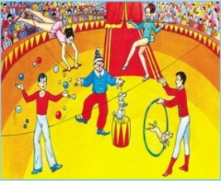
КОРЗИНА + РУПОР + ЦИРК + Я = КОРРУПЦИЯ

- Правильно, ребята, это слово коррупция. Скажите, пожалуйста, слышали ли вы это слово? Оно вам знакомо? (ответы детей)
4 человека из класса разыгрывают сценку
Ученик 1- Слово детство понимаю, а что такое коррупция?
Ученик 2 - По-моему, что-то с деньгами связано...- ...это раздел экономики!
Ученик 3 – Мне кажется это что-то другое.
Ученик 4 - А я слышал это слово от мамы. Она у меня работает в правоохранительных органах. Коррупция обозначает использование должностным лицом своих властных полномочий в целях личной выгоды, противоречащее законодательству и моральным установкам. И все это карается законом.
Ученик 1 – Ого, как заумно сказал.
Ученик 2 – С этим понятием надо разобраться
Ученик 3 – Почему карается законом?
Ученик 1 – Ну получается, что это преступление.
Ученик 4 – Вот именно преступление! В большинстве Европейских стран коррупция вообще относится к уголовным преступлениям! И я знаю, как это слово переводится. С латинского «растлевать, портить, разъедать ржавчиной».
Ученик 2 – Это значит, что коррупция портит, разъедает наше государство?!
Классный руководитель: Давайте все вместе и разберемся, что это такое, постараемся определять коррупцию в разных жизненных ситуациях. Посмотрим мультфильм «Детям о коррупции».
Просмотр мультфильма в сети Интернет.
- Ребята, так что такое коррупция? (Ответы детей, выяснения первого впечатления учеников.)
Учитель: Рассмотрим, из чего состоит коррупция и когда она рождается. Составление кластера «Ассоциация».
Давайте подберём слова, которые ассоциируются со словом коррупция и составим кластер
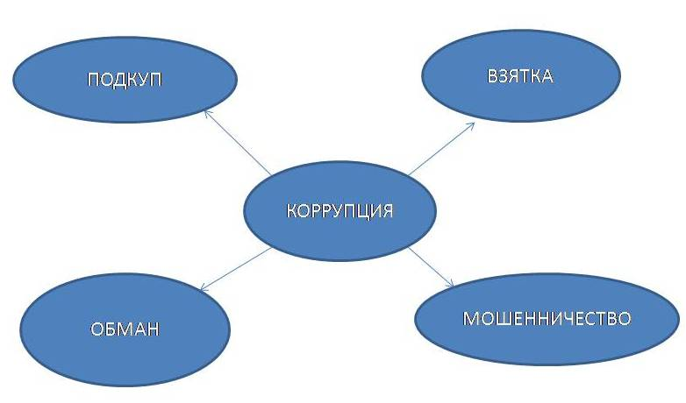
Слайд (СХЕМА)

СЛАЙД
- Тебе пришло сообщение. Пройди по ссылке, чтобы получить подарок, который ты выиграл. Твои действия. (Это обман, смс отправлять не будем)
ОБМАН (слово появляется на слайде)

СЛАЙД
- Тебе пришло сообщение. Я Серёжа, мне 9 лет, заработал уже 15 тысяч!!! Все проверено!!! Присоединяйся!!! Для этого тебе надо качать приложения из сайтов. За каждое скачивание ты будешь получать в электронный кошелек деньги. Твои действия.
(Проблема в том, что вывести деньги из электронного кошелька можно, допустим, от 200 рублей на счету. Дети какое-то время занимаются полезной для мошенников работой, а как только их заработок доходит до заветной суммы – аккаунт перестает работать. Получается бесплатная рабочая сила.)
Это мошенничество, не будем верить этим письмам.
МОШЕННИЧЕСТВО (слово появляется на слайде)

СЛАЙД
- В агентстве по продаже авиабилетов оказалось нет свободных мест на нужный рейс. Иван Иванович выложил определенную сумму денег, сверх стоимости билета, и попросил посмотреть еще раз наличие мест. Через 15 минут счастливый Иван Иванович вышел из агентства с билетом в руках на нужный рейс. Иван Иванович подкупил работника агентства, противозаконно как скрывать от пассажиров наличие билетов, так и подкупать нужных людей.
ПОДКУП (слово появляется на слайде)

СЛАЙД
- Сотрудник ГИБДД остановил водителя за нарушение правил. При выписывании штрафа водитель дает деньги сотруднику ГИБДД, воспользовавшись легким заработком инспектор взял деньги и отпустил водителя. И водитель и инспектор поступили противозаконно, сотрудник ГИБДД получил взятку.
ВЗЯТКА (слово появляется на слайде)

СЛАЙД
Классный руководитель: У нас поучился вот такой кластер. Как вы думаете, подкуп, обман, взятка, мошенничество – как можно назвать одним словом?
КОРРУПЦИЯ (слово появляется на слайде)

Так что же входит в понятие коррупция. (ответы детей)
Хотелось ли вам оказаться на месте тех героев, которым пришлось потерять деньги. Какой вывод можно сделать, коррупция - это хорошо или плохо.

Творческое задание.
Давайте поиграем в игру «Следственный эксперимент» и рассмотрим несколько ситуаций, а заодно и разберемся где коррупция, а где нет.

- Врач, мама, ребенок. Мама от всей души благодарит врача за спасение ее ребенка, и в знак благодарности дарит цветы и коробку конфет. Врач берет подарок.
После высказывания детей, учитель подводит итог.
Классный руководитель: Пациент выражает искреннюю благодарность врачу за внимание, и вовремя оказанную помощь, что привело к спасению ребенка. Это действие не коррупционное.

- Пациент дарит врачу сверток и просит принять его без очереди. Врач берет сверток и принимает больного.
После высказывания детей, учитель подводит итог.
Классный руководитель: Это действие коррупционное. Врач использовал свое служебное положение, минуя других больных принял вне очереди дающего взятку.

- Студент желает раньше уехать на каникулы, подготовиться к досрочной сдаче экзамена не успел. Просит преподавателя поставить оценку за экзамен «автоматом». При отказе пытается дать деньги. Преподаватель не берет взяток, отчитывает студента за аморальное поведение.
После высказывания детей, учитель подводит итог.
Классный руководитель: Это действие не коррупционное.
- Один из вас сделал домашнюю работу, а другой не сделал. Ученик, не сделавший будет просить тетрадь для списывания. Попробуйте убедить дать тетрадь любыми путями.
- А теперь скажите, пожалуйста, что вам в этой сценке не нравится?
Ответы учеников
- Списывать не хорошо.
-Надо всё делать самому.
- Если решил дать списать, то ничего за это брать не надо.
Классный руководитель: Это действие не коррупционное. Брать деньги, вещи за какую-то услугу можно назвать взяткой, а это карается по закону.
Представьте себя на месте наших героев, что вы почувствуете, когда класс вам выскажет свое мнение о ваших неправильных поступках (стыд, неудобство, горечь)
Недаром говорят «Лучше бедность да честность, нежели прибыль да стыд».
Взятка калечит душу человека, делает его зависимым, слабым, безответственным.

- Как вы думаете, почему люди берут взятки? (Из жадности).

- А теперь подумайте и назовите ситуации где вы столкнулись с коррупцией в школе.
Предполагаемые ответы детей (просил конфету за списывание домашней работы; старшеклассники вымогали деньги; предлагал играть игрушкой, при условии дружбы только с ним, за оказанную ей помощь мама обещает то-то дать и др.)
- Так когда рождается коррупция? (еще в детстве - в школе, дома)

Молодцы, ребята. Я смотрю вы разобрались в понятии коррупция.
В начале урока мы услышали, что коррупция карается законом.
Краткий рассказ о наказании за коррупцию ссылаясь на статьи уголовного кодекса РФ.
В заключении проводит игру «Это я, это, это все мои друзья».
Кто законы соблюдает?
Кто всем правду излагает?
Кто народ честной обманет?
Кто добро творить не станет?
Кто коррупцию готов, запустить на свой порог?
Кто готов работать честно?
Кому брать взятки интересно?
Кто у всех ворует смело?
А кто творит благое дело?

Классный руководитель: Коррупция – это улица с двухсторонним движением. Если есть те, кто берет, то обязательно есть те, кто дает. Бороться необходимо на всех направлениях.
- Ребята, если каждый из нас не будет давать взятки или пользоваться своим служебным положением, тогда можно будет победить в борьбе с коррупцией.

